学生使用流程
一、学生激活与登陆
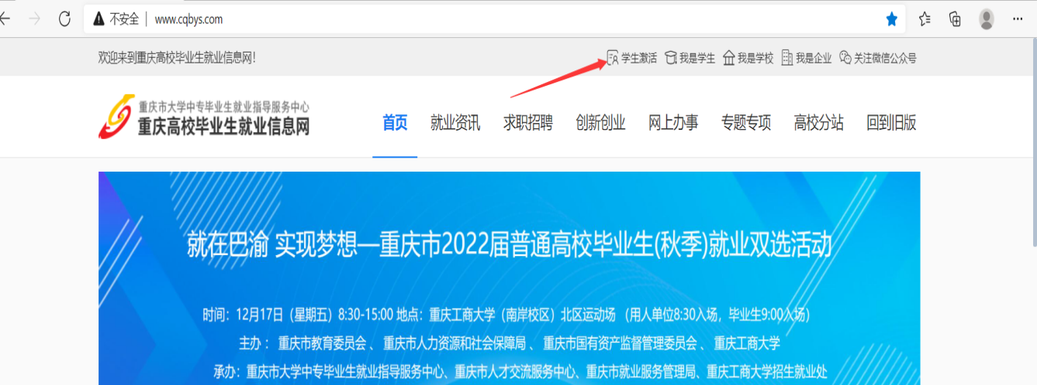

1、根据个人信息激活学生账号，激活时所设密码即登陆密码。
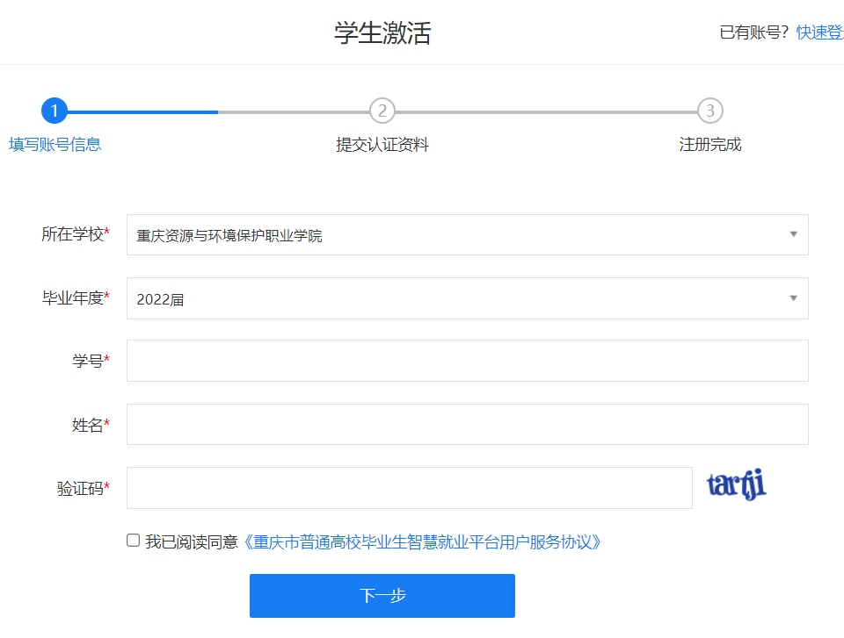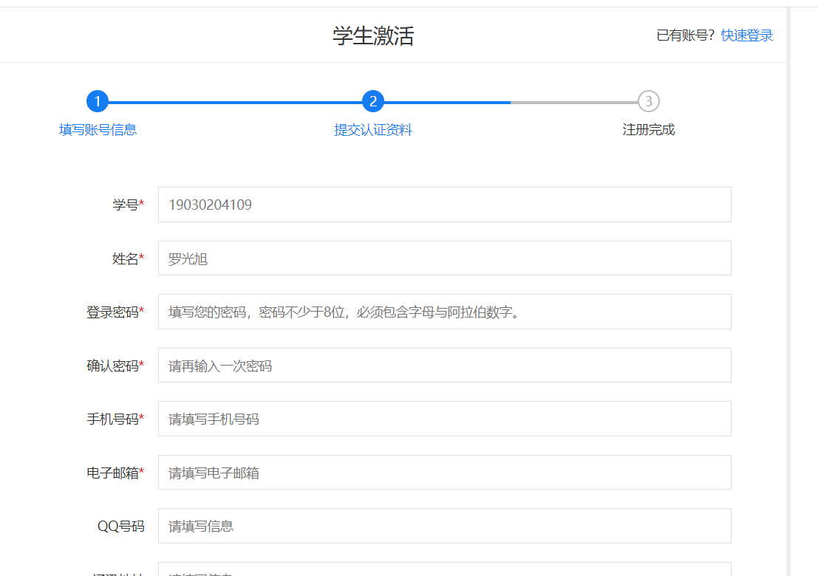
2、登陆个人账号（扩招学生陈江：19030207024 密码：cj123456）
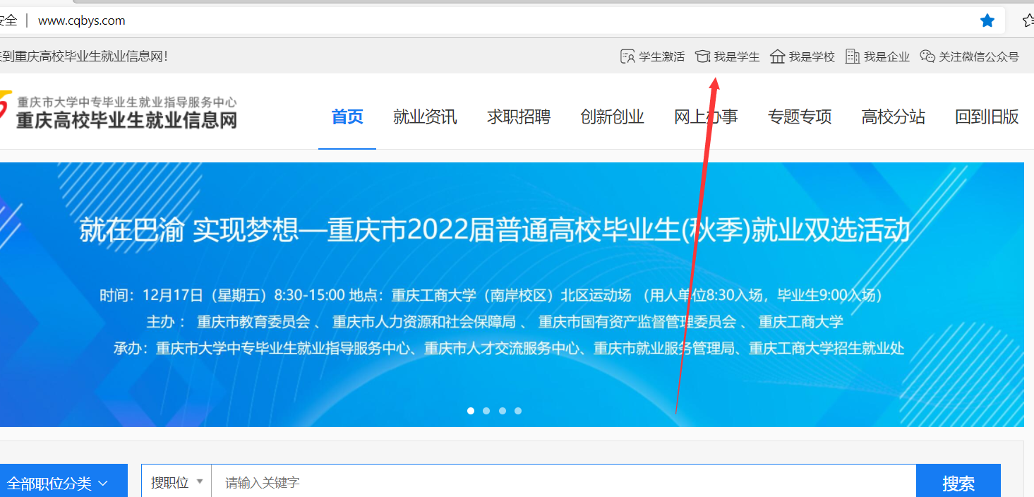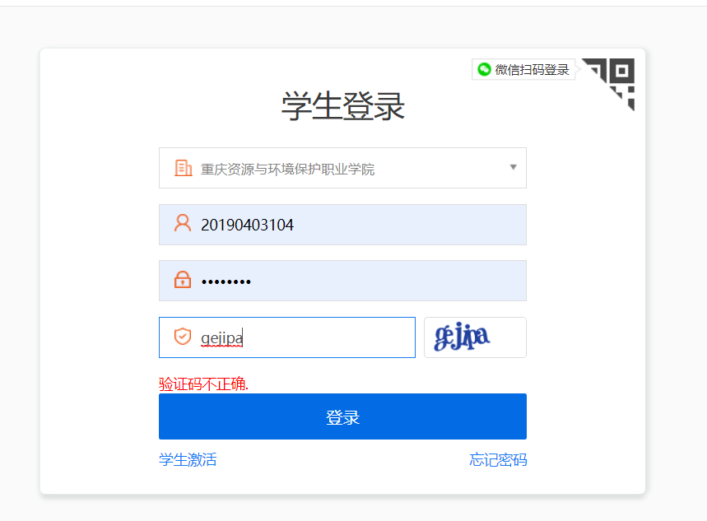

- 生源信息核对
点击“生源信息核对”，选择“编辑”，认真核对基本信息、生源信息、核对并完善联系方式，最后核对完成再次提交。
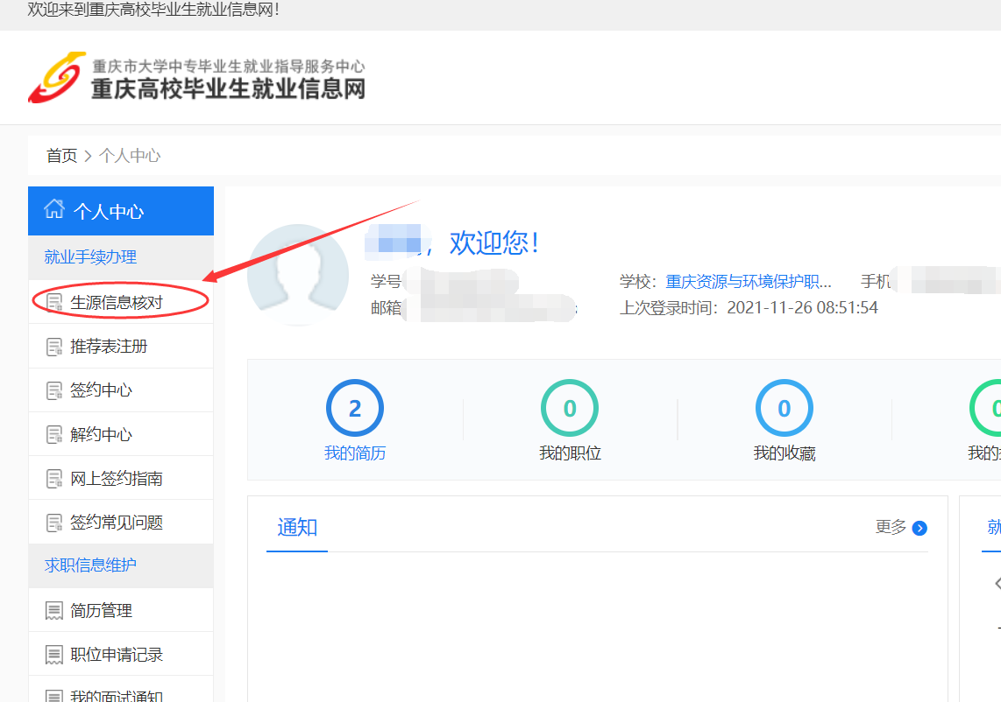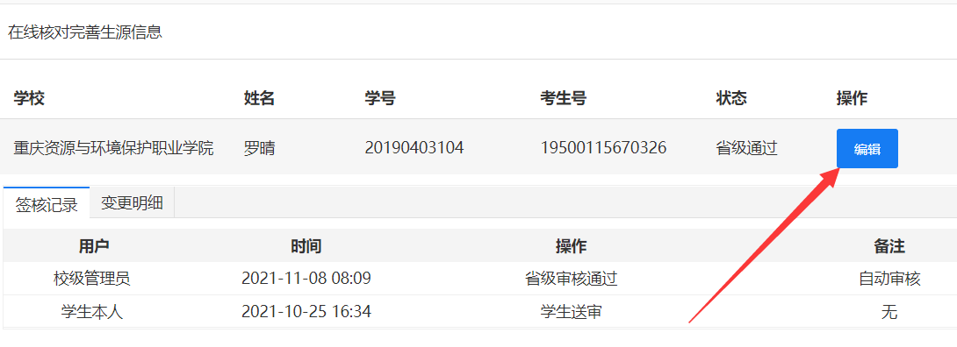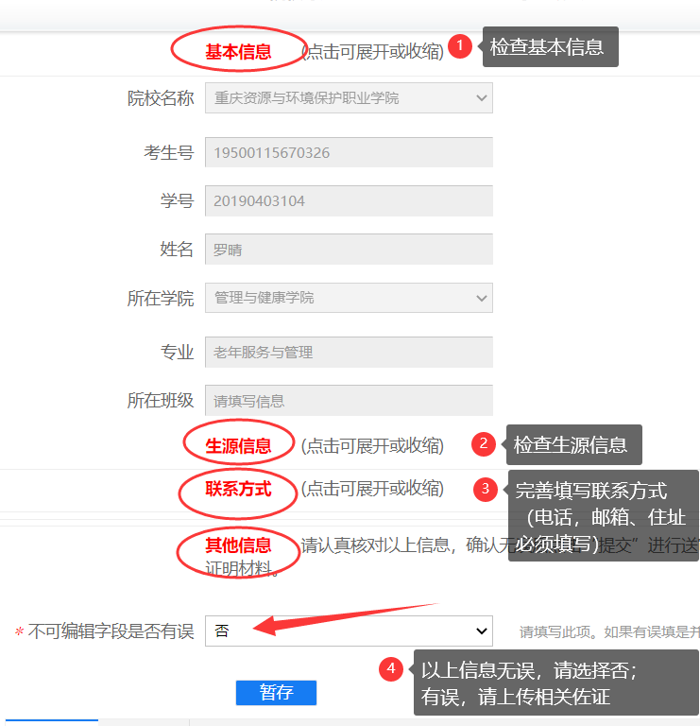
以上信息如果存在有误且不能修改的，则将“不可编辑字段是否有误”选择为是，且按要求上传相关证件。
